**Тест Кейс для документа «Корректировка переработки продукции» подсистема «Переработка»**

***Сценарий №1***

**Цель теста:** создать документ «**Корректировка переработки продукции**»  
**Этапы тестирования:**

1. Открыть раздел **Переработка**
2. Выбрать «**Корректировка переработки продукции**»

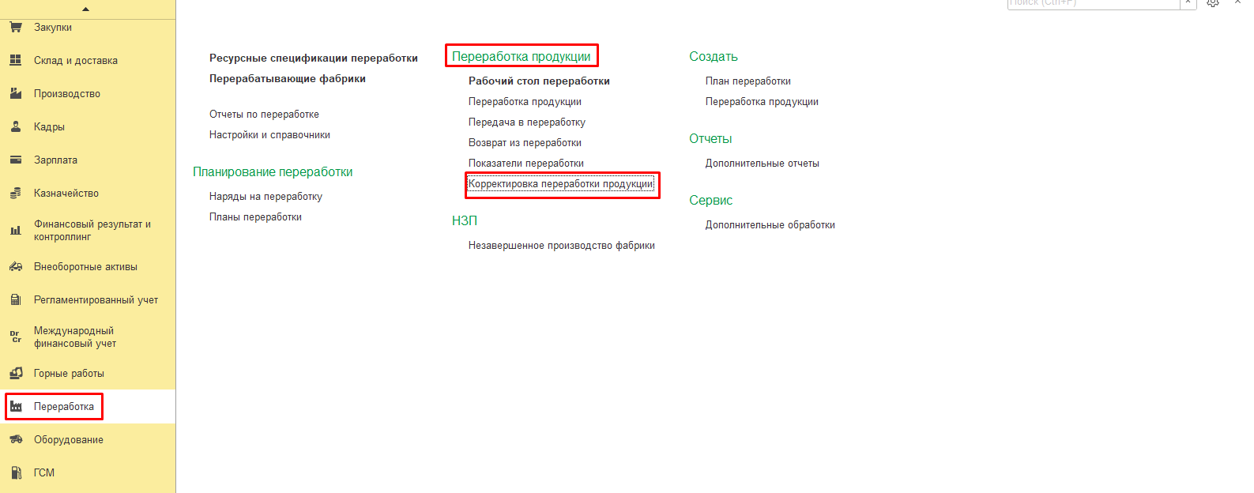

1. Нажать кнопку *Создать*
2. Во вкладке **Основное** выбрать **Операция** «Выпуск продукции при переработке»
3. Во вкладке **Основное** выбрать **Корректировка с:** «01.01.2021 0:00:00» **по** «31.01.2021 0:00:00»
4. Во вкладке **Основное** выбрать **Организация** «Разрез "Полевой"»
5. Во вкладке **Основное** выбрать **Подразделение** «ДСК»
6. Во вкладке **Основное** выбрать **Ответственный** «Орлов Александр Владимирович»

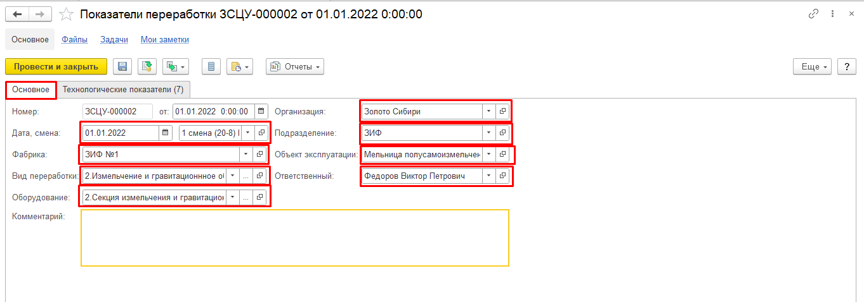

1. Во вкладке **Переработка** нажать кнопку *Добавить*
2. Во вкладке **Переработка** выбрать **Вид переработки** «Дробление»
3. Во вкладке **Переработка** ввести **Количество/Замер** «436 831,285»
4. Во вкладке **Переработка** поставить галку **Принято**

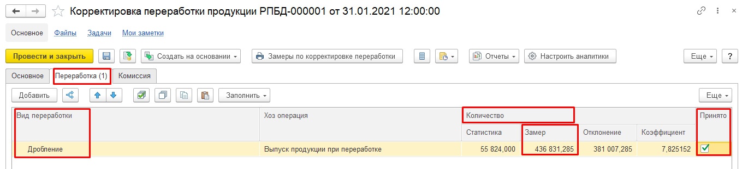

1. Нажать **Провести и закрыть**

**Результат теста:** документ проведен.